**BÀI 3**

## CƠ CHẾ PHẢN ỨNG CỘNG

### I. MỤC TIÊU

#### 1. Kiến thức

* Trình bày được cơ chế phản ứng cộng electrophile AE vào nối đôi C=C của alkene, cơ chế phản ứng cộng nucleophile AN vào hợp chất carbonyl.
* Giải thích được sự tạo thành sản phẩm và hướng của phản ứng cộng electrophile AE (cơ chế cộng electrophile vào nối đôi C=C của alkene theo quy tắc cộng Markovnikov).

**2. Năng lực**

Trình bày được cơ chế phản ứng cộng trong hoá học hữu cơ.

#### 3. Phẩm chất

* Có thái độ đúng với công nghệ hoá học, có ý thức tìm kiếm các con đường tổng hợp các hợp chất hữu ích theo cách tối ưu, hiệu quả và bảo vệ môi trường.
* Có sự yêu thích ngành nghề liên quan đến công nghệ hoá học, công nghệ dược phẩm,...

### II. THIẾT BỊ DẠY HỌC VÀ HỌC LIỆU

* Hình ảnh, sơ đồ về các tác nhân, chất trung gian, giai đoạn phản ứng.
* Video mô phỏng quá trình phản ứng, cơ chế phản ứng.

### III. TIẾN TRÌNH DẠY HỌC

#### 1. Hoạt động 1: Mở đầu

##### 1.1. Mục tiêu

* Huy động được vốn hiểu biết, kĩ năng có sẵn của HS về cơ chế phản ứng, phân cắt đồng li, dị li, tác nhân electrophile và nucleophile để chuẩn bị cho học bài mới; HS cảm thấy vấn đề sắp học rất gần gũi với mình.
* Kích thích sự tò mò, khơi dậy hứng thú của HS về chủ đề sẽ học; tạo không khí lớp học sôi nổi, chờ đợi, thích thú.
* HS trải nghiệm qua tình huống có vấn đề, trong đó chứa đựng những nội dung kiến thức, những kĩ năng để phát triển phẩm chất, năng lực mới.

##### 1.2. Nội dung

GV tổ chức cho HS trả lời câu hỏi để tìm các từ hàng ngang, cuối cùng xác định từ chìa khoá.

1

2

3

4

5

6

7

8

Câu 1: Chất có tác dụng làm tăng tốc độ phản ứng.

Câu 2: Sự mô tả chi tiết cách thức mà các chất phản ứng phải đi qua để tạo thành sản phẩm gọi là gì?

Câu 3: Tên gọi chung của các chất dùng để hòa tan các chất khác, tạo thành dung dịch.

Câu 4: Sự phân cắt liên kết mà cặp electron chung thuộc hẳn về một nguyên tử.

Câu 5: Tên gọi chung của nguyên tử hoặc nhóm nguyên tử có chứa electron hoá trị độc thân.

Câu 6: Đại lượng biểu thị cho khả năng tồn tại của của một chất trước tác động bên ngoài.

Câu 7: Tên gọi chung của các chất tạo thành sau phản ứng hoá học.

Câu 8: Sự phân cắt liên kết mà cặp electron chung được chia đều cho hai nguyên tử.

##### 1.3. Sản phẩm

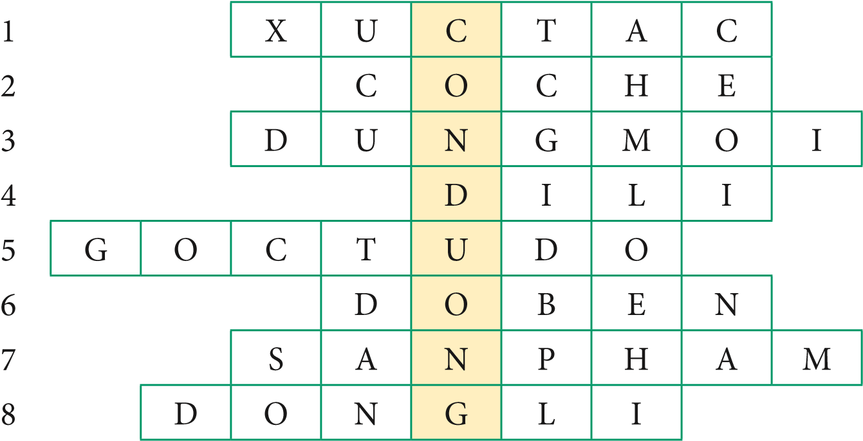

Cơ chế phản ứng hoá học là con đường mà các chất phản ứng phải đi qua để tạo thành sản phẩm.

##### 1.4. Tổ chức thực hiện

GV thiết kế các câu hỏi dạng trò chơi Quizizz, Rung chuông vàng,... để khởi động buổi học.

#### 2. Hoạt động 2: Cơ chế phản ứng cộng

##### 2.1. Mục tiêu

* Trình bày được cơ chế phản ứng cộng electrophile AE vào nối đôi C=C của alkene, cơ chế phản ứng cộng nucleophile AN vào hợp chất carbonyl.
* Giải thích được sự tạo thành sản phẩm và hướng của phản ứng cộng electrophile AE (cơ chế cộng electrophile vào nối đôi C=C của alkene theo quy tắc cộng Markovnikov).

##### 2.2. Nội dung

*Nhiệm vụ 2.1:**Phản ứng cộng vào nối đôi C=C của alkene*

Tìm thông tin cần thiết ở mục I (*Chuyên đề học tập Hoá học 12*, trang 14–15) về phản ứng cộng vào nối đôi C=C của alkene em đã học ở lớp 11.

1. Xét phản ứng cộng H–Br vào nối đôi C=C của ethylen:

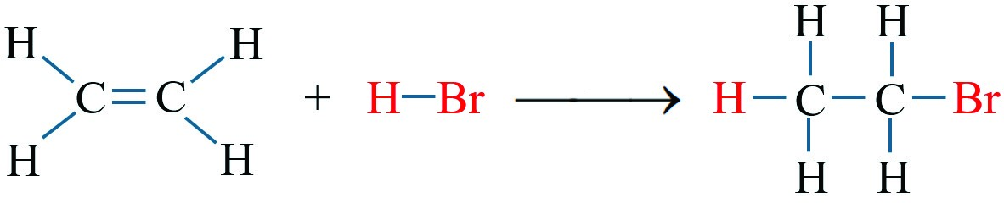

1. Viết PTHH ở mỗi giai đoạn vào sơ đồ sau:

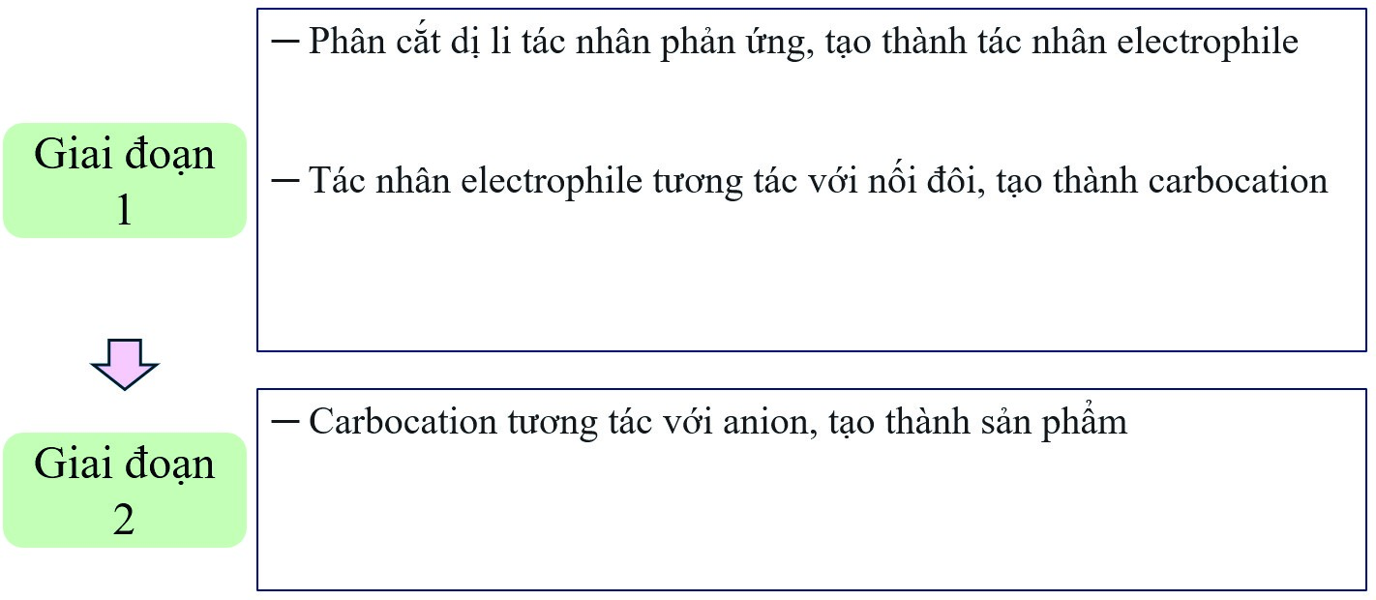

1. Phản ứng cộng của H–Br vào ethylene xảy ra theo cơ chế nào? Viết kí hiệu của cơ chế đó.

................................................................................................................................................................................................................................................................................

1. Xét phản ứng cộng H–OH vào nối đôi C=C của ethylen (xúc tác acid):

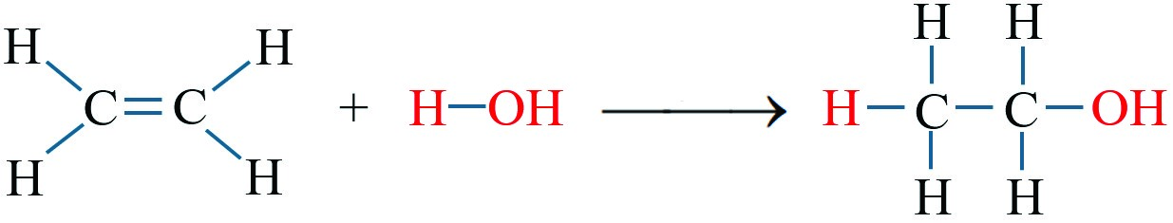

Viết PTHH ở mỗi giai đoạn vào sơ đồ sau:



1. Xét phản ứng cộng H–Cl vào nối đôi của propene:

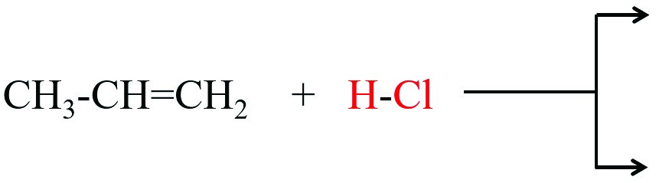

1. Viết công thức 2 sản phẩm cộng vào sơ đồ phản ứng trên.
2. Theo em, mỗi sản phẩm trên được tạo thành từ carbocation nào? Carbocation nào bền hơn?

................................................................................................................................................................................................................................................................................

................................................................................................................................................................................................................................................................................

1. Từ đó, dự đoán sản phẩm được tạo thành nhiều hơn? Kết quả đó có phù hợp với quy tắc Markovnikov không?

................................................................................................................................................................................................................................................................................

................................................................................................................................................................................................................................................................................

1. Viết các PTHH ở giai đoạn 2 (carbocation kết hợp với anion) để tạo thành 2 sản phẩm cộng vào mỗi ô tương ứng sau:

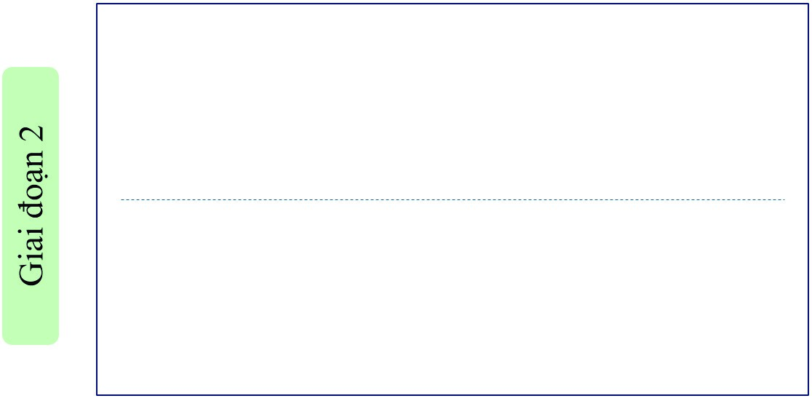

4. Xét phản ứng cộng Br–Br vào nối đôi C=C của ethylen:

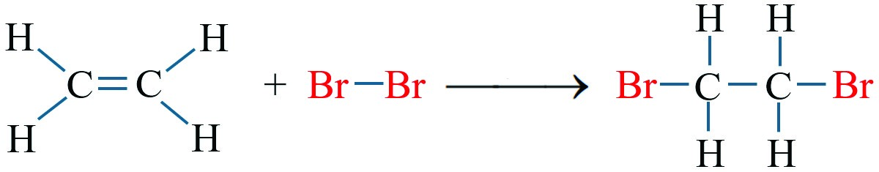

Viết PTHH ở mỗi giai đoạn vào sơ đồ sau:



(Thực tế, hai phản ứng ở giai đoạn 1 diễn ra đồng thời khi tác nhân phản ứng tương tác với nối đôi)

*Nhiệm vụ 2.2: Phản ứng cộng nucleophile vào nối đôi C=O của hợp chất carbonyl* Tìm thông tin cần thiết ở mục II (*Chuyên đề học tập Hoá học 12*, trang 16) về phản ứng cộng H–CN vào nối đôi C=O của aldehyde hoặc ketone em đã học ở lớp 11. Xét phản ứng cộng của HCN vào nối đôi C=O của methanal:

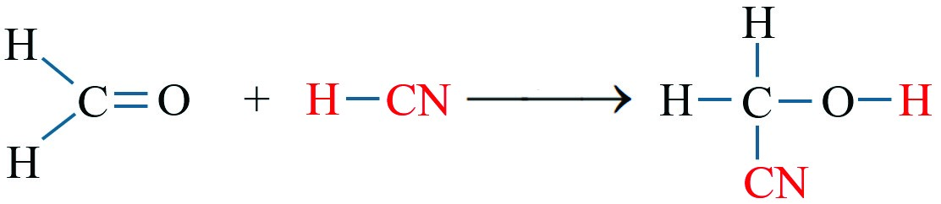

1. Liên kết C=O phân cực về phía nguyên tử nào? Nguyên tử nào mang một phần điện dương, nguyên tử nào mang một phần điện âm?

..................................................................................................................................................................................................................................................................................

1. Khi tác nhân nucleophile CN– tấn công vào nối đôi C=O thì sẽ tạo liên kết với nguyên tử C hay O?

..................................................................................................................................................................................................................................................................................

1. Viết PTHH trong các giai đoạn sau:

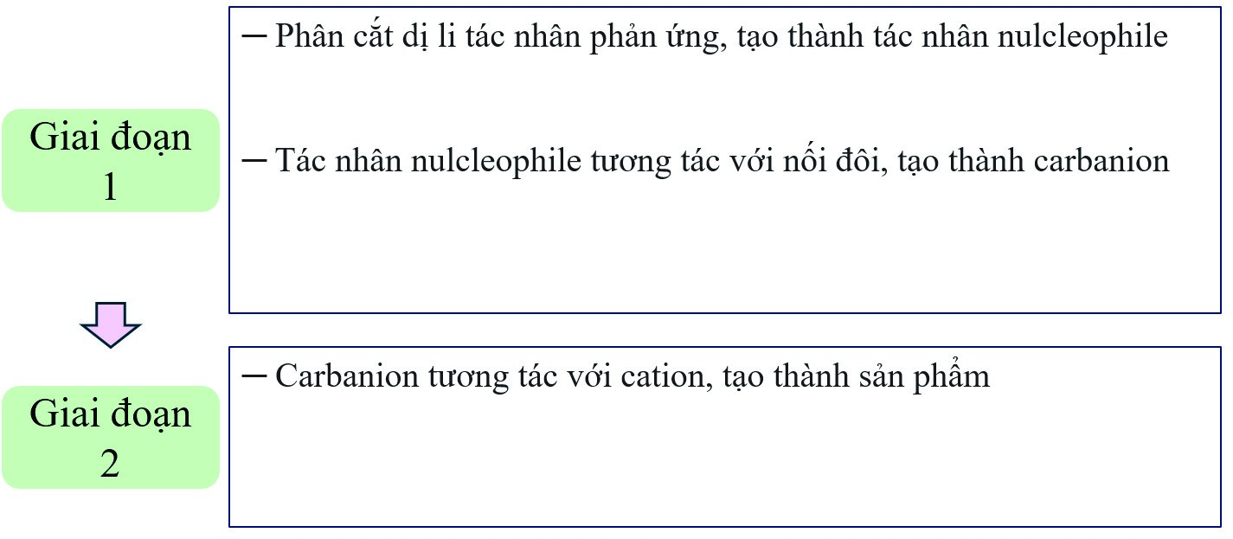

##### 2.3. Sản phẩm

*Nhiệm vụ 2.1:*

1. a) Các PTHH:

* Phân cắt dị li tác nhân phản ứng, tạo thành tác nhân electrophile:

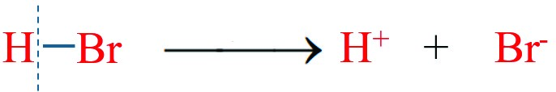

* Tác nhân electrophile tương tác với nối đôi, tạo thành carbocation

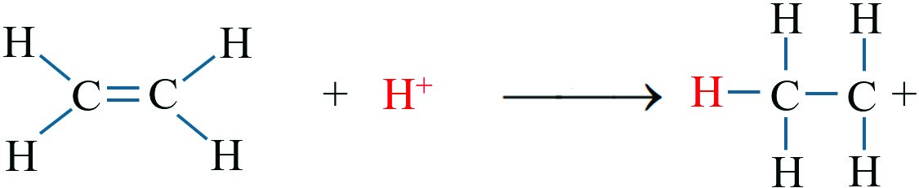

* Carbocation tương tác với anion, tạo thành sản phẩm

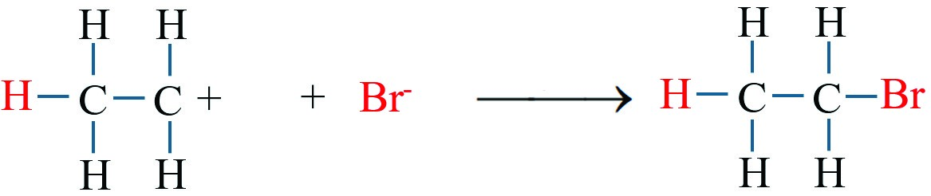

1. Carbocation thứ nhất bền hơn, sản phẩm chính tạo ra là 2-chloropropane, phù hợp quy tắc Markovnikov:

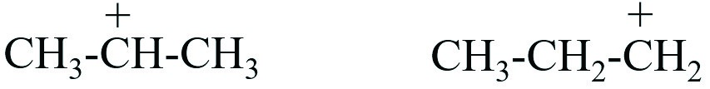

1. Phân cắt dị li tác nhân phản ứng, tạo thành tác nhân electrophile:

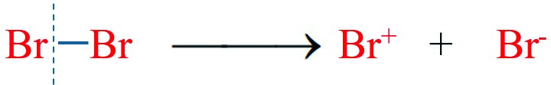

*Nhiệm vụ 2.2:*

1. Liên kết C=O phân cực về phía nguyên tử O. Nguyên tử C tích một phần điện dương, nguyên tử O tích một phần điện âm.
2. Khi tác nhân nucleophile CN– tấn công vào nối đôi C=O thì sẽ tạo liên kết với nguyên tử tích một phần điện tích dương, đó là C.
3. Viết được các giai đoạn theo PTHH như trong *Chuyên đề*.

##### 2.4. Tổ chức thực hiện

GV tổ chức hoạt động cho HS làm việc nhóm, sau đó thuyết trình để đánh giá đồng đẳng; đồng thời hỗ trợ, kiểm tra, đánh giá quá trình và kết quả thực hiện hoạt động của HS.

Khuyến khích HS thực hiện thí nghiệm ở nhà và quay lại video.

#### 3. Hoạt động 3: Luyện tập

##### 3.1. Mục tiêu

* Trình bày được cơ chế phản ứng cộng electrophile AE vào nối đôi C=C của alkene, cơ chế phản ứng cộng nucleophile AN vào hợp chất carbonyl.
* Giải thích được sự tạo thành sản phẩm và hướng của phản ứng cộng electrophile AE (cơ chế cộng electrophile vào nối đôi C=C của alkene theo quy tắc cộng Markovnikov).

##### 3.2. Nội dung

**Câu 1.** Cho sơ đồ phản ứng:

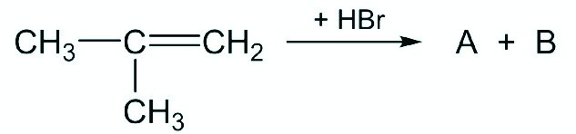

1. Viết công thức cấu tạo của A và B, biết A là sản phẩm chính, A và B là những chất đồng phân có cùng công thức phân tử C4H9Br.
2. Viết cơ chế phản ứng để giải thích quá trình tạo thành A và B.

**Câu 2.** Viết PTHH của phản ứng và cơ chế tạo thành sản phẩm chính khi cho các hợp chất dưới đây tác dụng với nước (có mặt H2SO4 loãng).

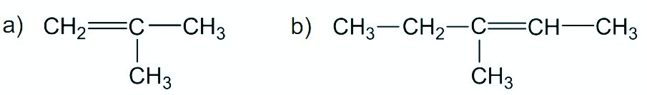

**Câu 3.** Viết cơ chế của phản ứng hoá học xảy ra giữa acetone với HCN.

##### 3.3. Sản phẩm

**Câu 1.** a) Viết được các giai đoạn, cấu tạo hai carbocation, xác định được carbocation thứ nhất bền hơn, tương ứng với tạo thành sản phẩm nhiều hơn.

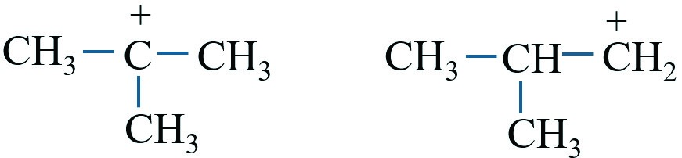

**Câu 2.** a) Viết được các giai đoạn, cấu tạo hai carbocation, xác định được carbocation thứ nhất bền hơn, tương ứng với tạo thành sản phẩm nhiều hơn.



b) Viết được các giai đoạn, cấu tạo hai carbocation, xác định được carbocation thứ nhất bền hơn, tương ứng với tạo thành sản phẩm nhiều hơn.

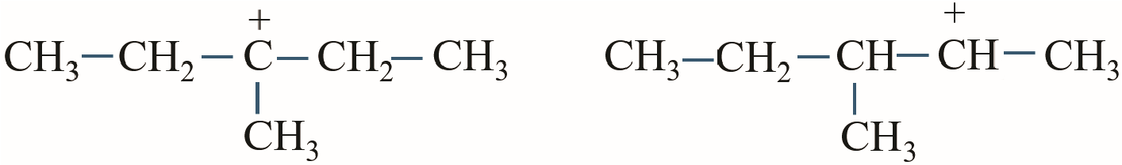

**Câu 3.** Giai đoạn tạo tác nhân nucleophile:

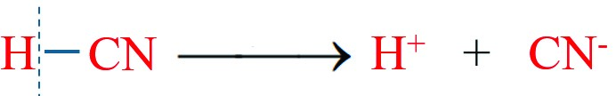

Giai đoạn tạo thành tiểu phân trung gian:

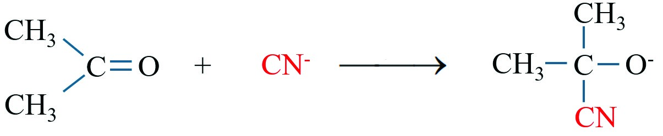

Giai đoạn tạo thành sản phẩm:

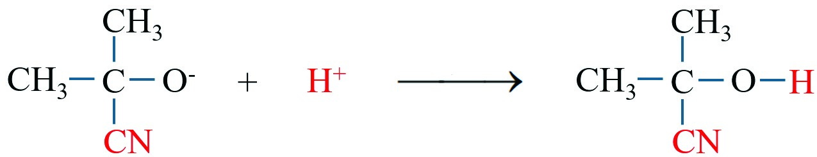

##### 3.4. Tổ chức thực hiện

GV giao nhiệm vụ cho các nhóm thảo luận và trình bày.

GV hỗ trợ HS thực hiện; kiểm tra, đánh giá kết quả thực hiện.